ЈЕДНОСТАВНИ ИНДЕКС ДНЕВНОГ ИНТЕНЗИТЕТА ПАДАВИНА (SDII)

Укупне годишње падавине подељене са бројем кишних дана (кишни дан дефинисан је као PRCP ≥1.0mm ) у години

Индикатор SDII има тренд пораста у већини крајева у Србији.
На подручју Сремске Митровице, Неготина и Врања, овај идикатор опада.
Трендови су сигнификантни на 18.5% станица.

(Слике 1. и 2. )

Слика 1. Хистограмски приказ трендова индикатора SDII на подручју Србије

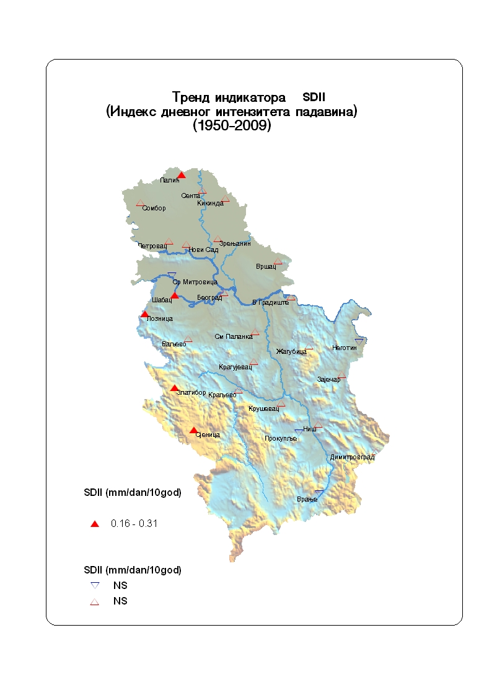

Слика 2. Картографски приказ тренда индикатора SDII на подручју Србије. Попуњени симболи означавају сигнификантне трендове (р<0.05), а непопуњени несигнификантне трендове

.

